《发酵工程》复习题
一、填空题
1、发酵工程的主要内容包括___________________、_______________________、反应器的设计及__________________________。
2、依据培养基在生产中的用途，可将其分成孢子培养基、________________以及____________________三种。
3、根据操作方式的不同，液体深层发酵主要有_______________、____________、__________________以及半连续发酵。
4、已知C₆H₁₂O₆→2C₂H₅OH+2CO₂，则葡萄糖转化为酒精的理论转化率为_______。
5、中小型罐采用在排气口接装___________回流部分发酵液，以避免发酵液体积的大幅下降。
6、在单位体积培养液中，氧的传递速率的计算公式为______________________。
7、与溶氧系数KLa有关因素有____________________、_____________________、__________________________以及发酵液的粘度等。
8、氧从气相传递到液相是气液相间氧的传递过程，在此传递过程中主要的传递阻力存在于_________和_________中。
9、溶解氧浓度的测定方法有化学法、___________、____________、压力法。
10、根据产物的形成是否与菌体生长同步关联，Pirt将产物形成动力学分为______________和_________________。
11、菌种保藏原理是人工创造条件使微生物的代谢尽量降低，以减少变异。一般可通过___________、缺氧、_________和________等方法，使菌种处于“休眠”状态。
12、培养基中的碳、氮源根据被利用的速率快慢可分为速效与缓效两种，那么淀粉属于___________。
13、培养基连续灭菌的步骤主要有配料、________、________、_______、冷却等。
14、空气过滤除菌介质按孔隙大小分为__________和___________。
15、工业上对发酵液的无菌检测有三种方式：___________、________、试剂盒。
16、与推动力C*－C_{L}有关的因素有：_____________、__________、发酵液性质等。
17、泡沫控制方法主要分为________和________两大类。
18、发酵设备试漏方法有两种：__________和水压试验。
19、氧传递系数K_{L}a的测定方法有___________、____________、动态法、排气法。
20、补料分批发酵中采用__________方式补料，拟稳态细胞的比生长速率不断减小，若采用__________方式补料，拟稳态细胞的比生长速率则能保持恒定。
二、判断题
1、接种龄以菌丝处于稳定期，且培养液中菌体量达到最高峰时，较为合适。（ ）
2、选择有机氮源时，特别要注意原料的来源、加工方法和有效成分的含量以及储存方法，有机氮源大部分为农副产品，其中所含的成分受产地、加工、储存等的影响较大。（ ）
3、沙土管干燥保藏法的原理是造成干燥和寡营养的保藏条件，适用于产生孢子的丝状真菌和放线菌，或形成芽孢的细菌。（ ）
4、同一种微生物的需氧量，随菌龄和培养条件的不同而异, 菌体生长和形成代谢产物时的耗氧量也往往不同。（ ）
5、一个带挡板的发酵罐，搅拌时中部液面会下陷形成一个很深的漩涡，此时搅拌功率降低，大部分功率消耗在漩涡部分，靠近罐壁处流体速度很低，气液混合不均匀。（ ）
6、VVM表示单位时间内通入的空气量（以标准状态计）。（ ）
7、过滤纸类介质主要是玻璃纤维纸，其特点是对空气湿度要求低，受潮后不影响过滤效果。（ ）
8、对于蒸汽可能达不到的死角(如阀)要装设旁路。灭菌时，将旁路阀门打开，使蒸汽自由通过。（ ）
9、 单级连续发酵达到稳定状态后，细胞比生长速率与稀释率相同。（ ）
10、用化学法和电极法测发酵液中的绝对溶氧量不现实，因发酵液中的盐、氧化还原性物质对测定有干扰。因此，采用空气饱和度百分数表示。（ ）
11、微生物利用氮源的能力因菌种、菌龄不同而有差异。（ ）
12、进入过滤器之前，空气的相对湿度￠≤70％。（ ）
13、空气过滤系统中的粗过滤器常采用未经脱脂的棉花，原因是脱脂棉花易于吸水而使体积变小。（ ）
14、 湿热灭菌应尽可能采用低温长时间法，原因是细菌死亡的活化能比普通化学营养成份破坏的活化能高。（ ）
15、一般，次级代谢产物的形成属于生长关联型；而初级代谢产物的形成属于非生长关联型。（ ）
16、通气较差时，降低温度有利于发酵，因为它能降低菌体生长和代谢速率并提高溶解氧，对通气不足时一种弥补。（ ）
17、一般幼龄菌生长旺盛，其呼吸强度大，但是种子培养阶段由于菌体浓度低，总的耗氧量也较低；晚龄菌的呼吸强度弱，但是，在发酵阶段，由于菌体浓度低，耗氧量小，培养基丰富，耗氧量也小。（ ）
18、培养基因含有大量的有机和无机物质，氧的溶解度比水中要高。（ ）
19、湿热灭菌应尽可能采用低温长时间法，原因是细菌死亡的活化能比普通化学营养成份破坏的活化能高。（ ）
20、菌种分离思路是：新菌种的分离是要从混杂的各类微生物中依照生产的要求、菌种的特性，采用各种筛选方法，快速、准确地把所需要的菌种挑选出来。（ ）
三、名词解释
1、种子扩大培养
2、连续发酵
3、临界氧浓度
4、比生长速率
5、容量产率
6、连续灭菌
7、分批发酵
8、前体
9、呼吸商
10、连续灭菌
四、简答题
1、简述生产菌的分离与筛选步骤。
2、发酵罐内装培养基7 L，121℃分批灭菌。每毫升培养基中含耐热的芽孢为10⁷个，若不考虑升降温阶段对灭菌的影响，求理论灭菌时间。
已知：$\text{lg}k=−(\frac{\text{14845}}{T})+\text{36}\text{.}\text{127}$ ， $τ=\frac{1}{k}\text{ln}\frac{N_{0}}{N_{S}}$，$N_{S}=0\text{.}\text{001}$
3、请写出图中9个设备的名称。

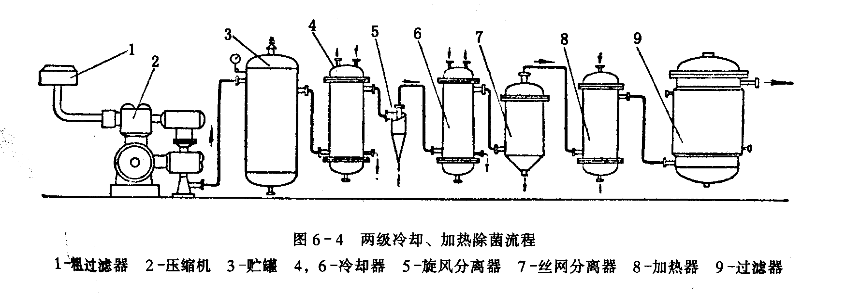

4、简述较大接种量的优缺点。
5、简述分批发酵的优缺点
6、简述分批发酵过程研究的重点和控制的目的。
7、简述培养基分批灭菌的优缺点。
8、什么是半连续培养，说明其优缺点。
9、简述影响发酵过程的主要因素。
10、已知大肠杆菌在摇瓶分批培养过程中，从6h至14h为对数生长期。已知培养至6h时的菌浓为个/ml，14h时则为个/ml。试计算大肠杆菌的比生长速率μ和代时t_{d}。
五、论述
1、试分析发酵引起溶氧异常上升或下降的原因。
2、谈谈你对发酵工程的认识（不少于150字）。
3、请分析发酵过程中产生泡沫的原因、其对发酵的影响及控制和消泡的措施。
4、试从多角度谈谈你对《发酵工程》这门课程中“优化”的认识（不少于120字）。

参考答案
- 填空题
1、生产菌种的选育 发酵条件的优化与控制 产物的分离、提取与精制
2、种子培养基 发酵培养基
3、分批发酵 连续发酵 补料分批发酵
4、0.51
5、冷凝器
6、
7、搅拌 空气线速度 空气分布器的形式
8、气膜 液膜
9、极谱法 复膜氧电极法
10、生长关联型 非生长关联型
11、限制营养、干燥、低温
12、缓效碳源
13、预热、加热、保温
14、绝对过滤、深层过滤
15、无菌试验、镜检
16、发酵液的深度、氧分压
17、机械、消泡剂
18、气压试验
19、亚硫酸盐氧化法、物料衡算法
20、恒定流速、指数流加
二、判断题
1、错 2、对 3、对 4、对 5、错 6、错 7、错 8、对 9、对 10、对
11、对，12、对，13、对，14、错，15、错，16、对，17、错，18、错，19、错，20、对
三、名词解释 略
四、简答题 略
五、论述题 略

